Министерство образования и молодежной политики Свердловской области



ГАПОУ СО «Екатеринбургский колледж транспортного строительства»

Отчёт по программе «**Практическое задание 10**»

Выполнил: Епимахов Денис Леонидович

Группа: ПР-21

Преподаватель: Мирошниченко Г. В.

2025

**Вариант 4**

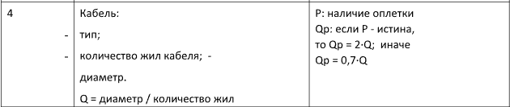**Задание:**

**Входные и выходные данные:**

сabel – данные о обычном кабеле; строка, string

cabel.СalculationQ() - расчет качества кабеля; метод, класс Cabel

cabel.Info() - вывод информации; метод, класс Cabel

cabelPetomok - данные специальном кабеле; строка, string

cabelPetomok.СalculationQ() - расчет качества с учетом оплетки; метод, класс ClassPetomok

cabelPetomok.Info() - вывод информации; метод, класс ClassPetomok

book – данные о научной книге; строка, string

book. Info() - информация о книге; метод, класс Scientific

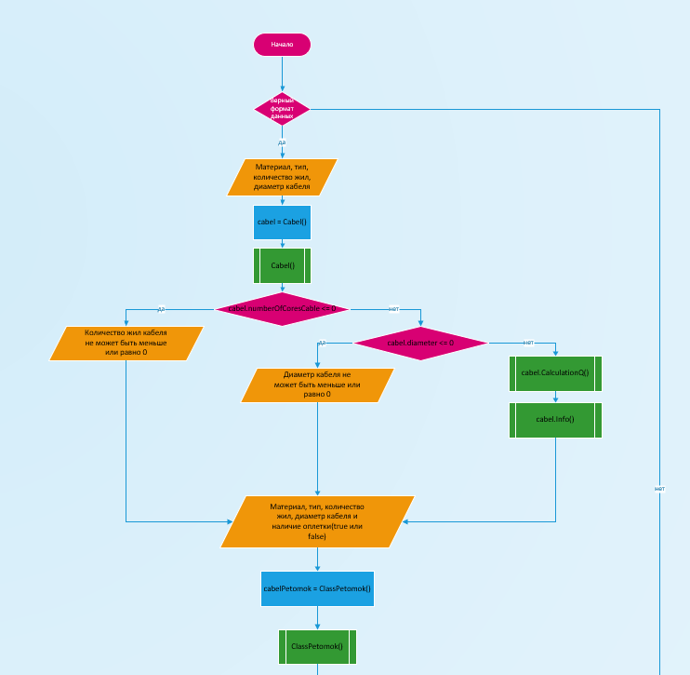**Блок-схема:**

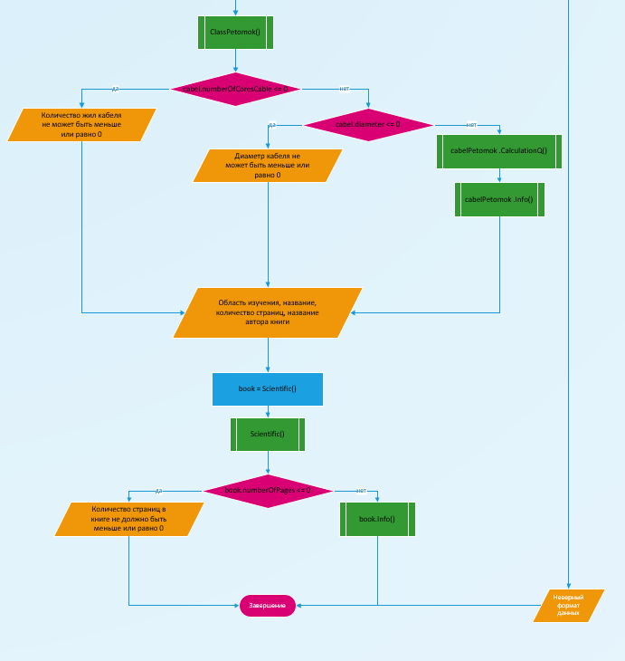

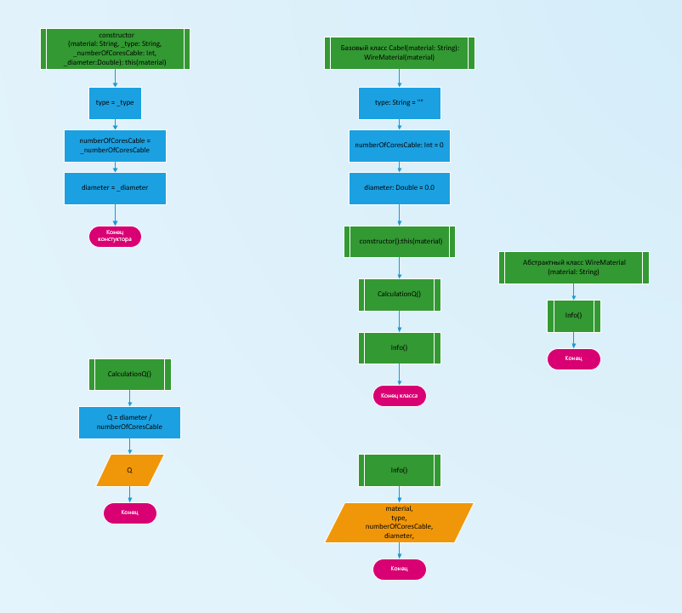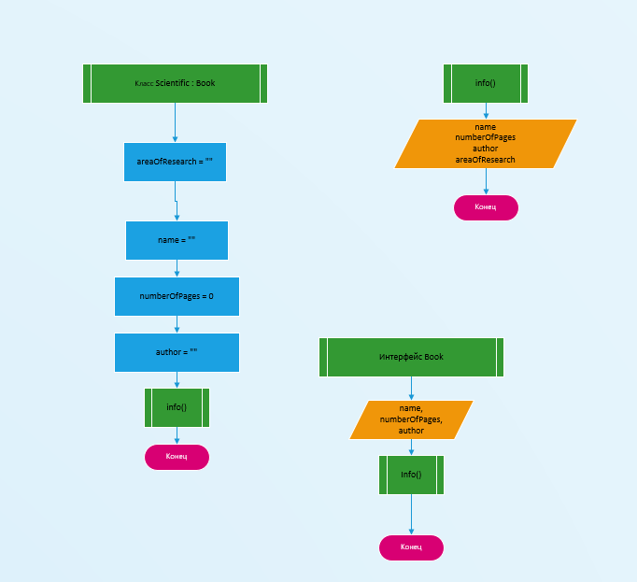

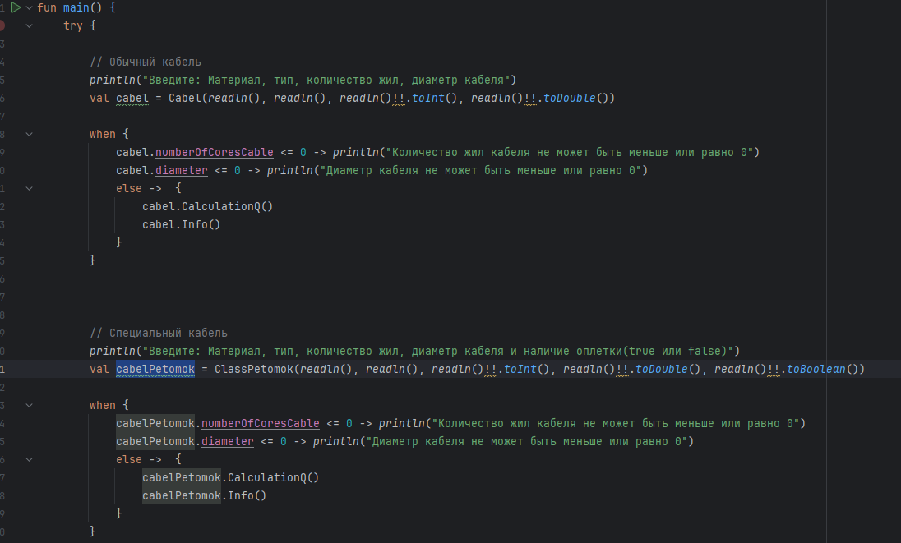**Листинг программы:**

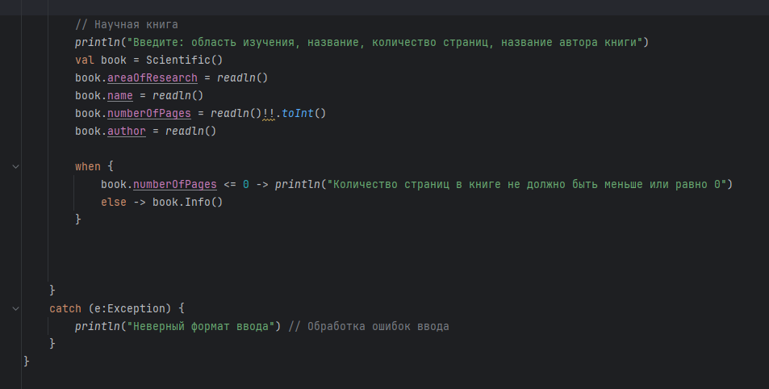

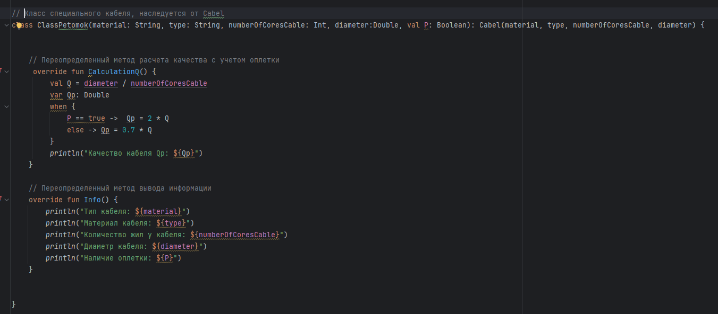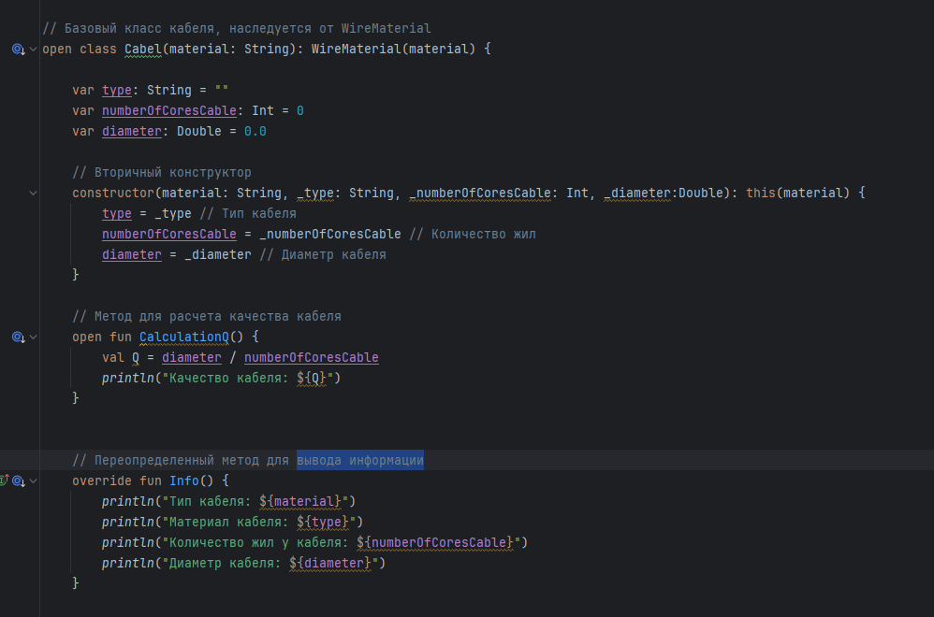

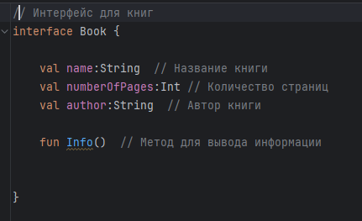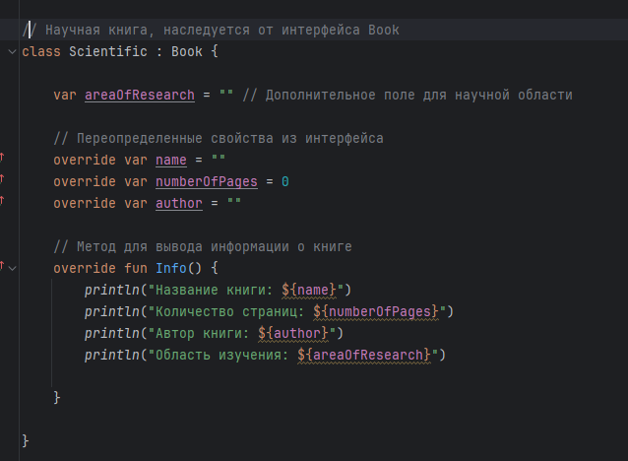 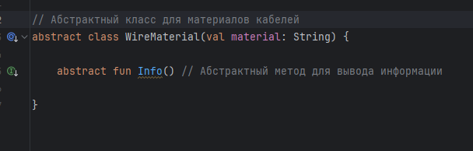

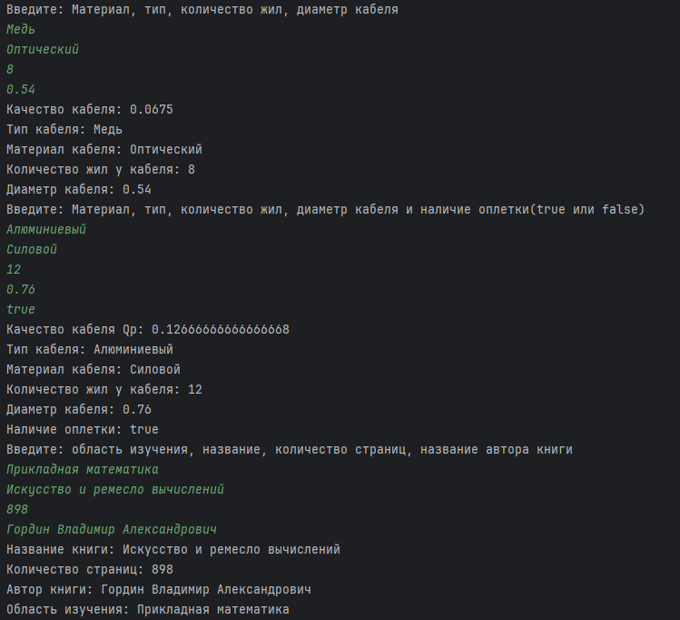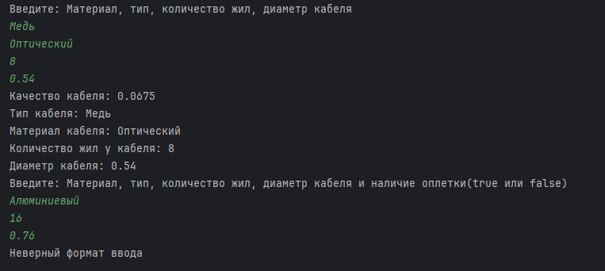**Тестовые ситуации:**

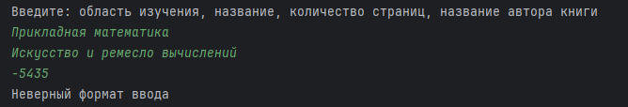 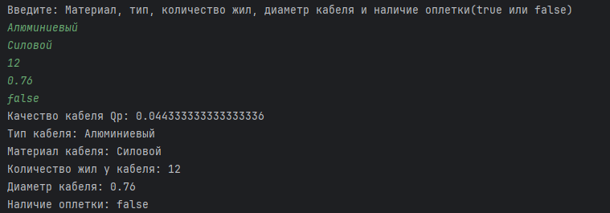 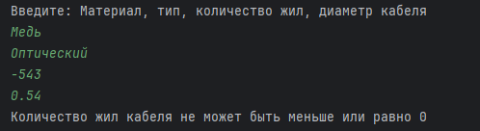

**Вывод:** я выполнил задание в Kotlin и создал блок-схемы.